关于填系统和研究生学位档案存档等事宜
各位同学：
研究生系统、学位信息采集系统填报和研究生学位档案整理至关重要，根据研究生院学位工作的整体安排，现将系统填报、终版论文上传及学位档案存档有关事宜通知如下：
一、研究生学位授予信息核对填报
1.登录前准备。所有同学不管在校内校外，先以VPN方式登陆学校信息门户。
2学生登陆。登陆网址：学生端http://graduate.tust.edu.cn/home/stulogin。
3.填报信息。登录后，先完善学籍信息，只填写必填项，保存后选择毕业与学位，授予数据核对。其他模块信息不需维护。
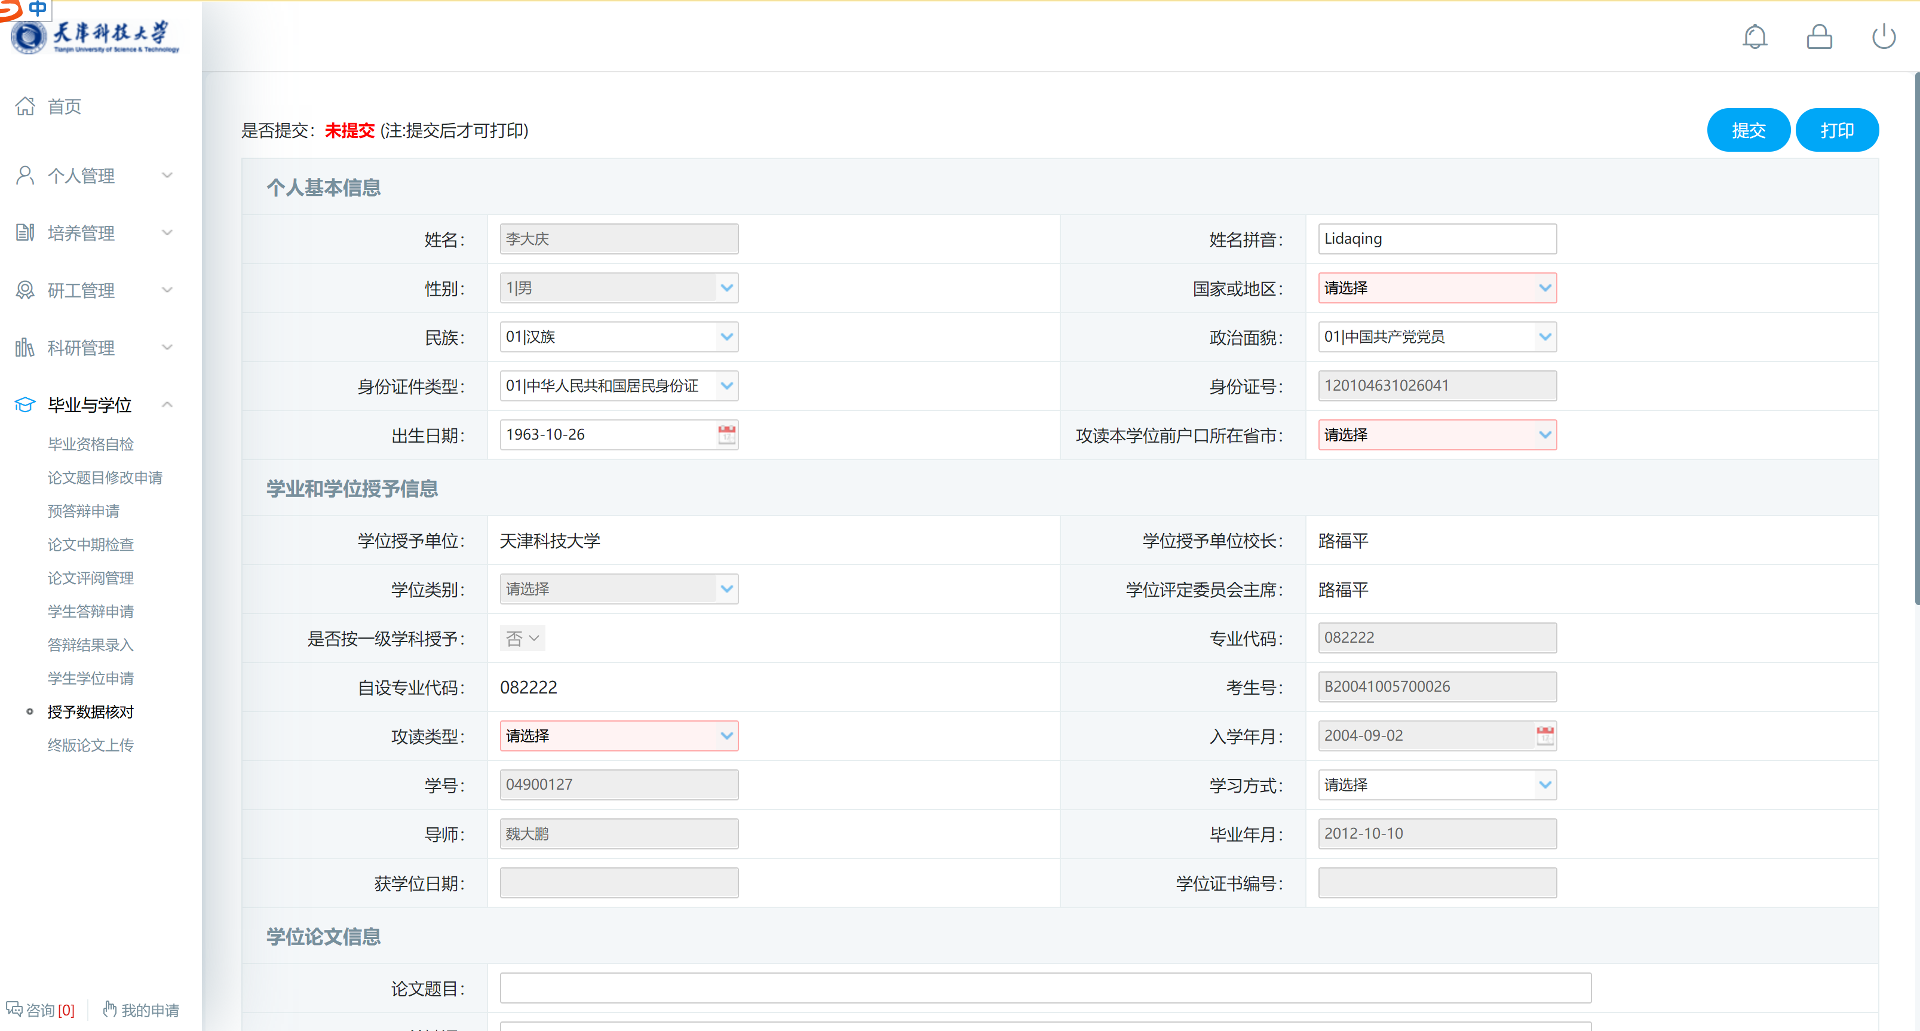
- 提交打印。填报完所有信息后点击提交打印，完成学位信息采集，并将签字后的纸质版替换学位审批书最后一页。
二、终版论文上传。
批次默认“手动录入”，填写完成后，点保存-提交。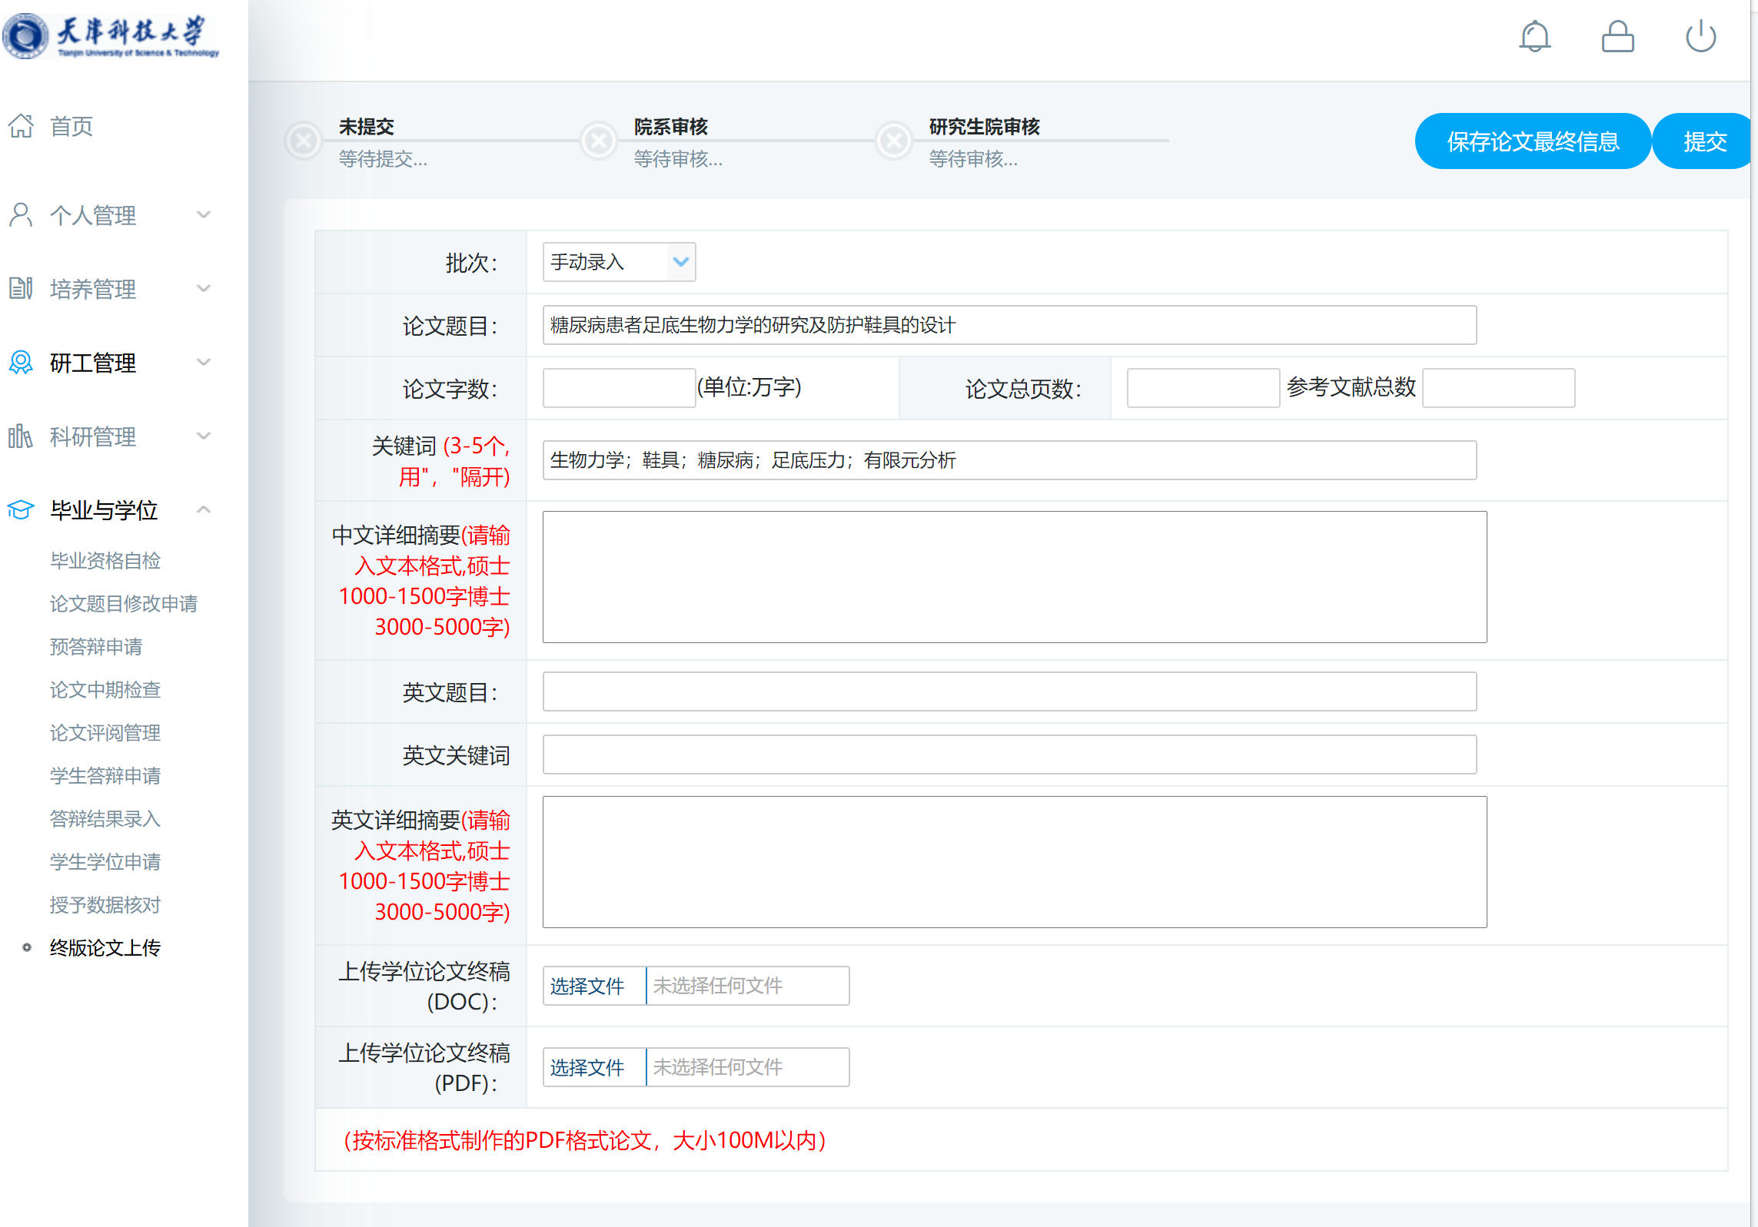

三、学位归档材料（包括管理文件、毕业登记表、毕业论文）
（一）归档材料包括：
- 开题报告
- 中期检查报告
实践计划、总结报告（专业型硕士）
- 发表论文、申请专利等学术成果
- 答辩申请表
管理
文件
- 查重报告首页(导师签字，答辩前后两份报告)
- 论文评阅书
- 修改报告
- 学位审批书1份（另外一份自行交给李璐老师）
- 表决票
10.授予学位决定（6月份学校发下来后发给大家）
11.毕业生登记表1份（塑料彩色曲别针装订）（另外一份自行交给李璐老师）
12.装订好的毕业论文（博士2本，硕士1本。“原创新声明页”中学生本人和导师要签字（手写或电子签），填写签字当天的日期）
13.毕业论文电子版（pdf格式，论文文件名为“学院_专业_姓名_学号”，需将本人及导师签字后的“原创新声明页”扫描整合到一起）

（二）归档材料整理：
1.将上述序号1-10的材料（管理文件）按以上先后顺序排序，连同封皮一起胶装，封皮统一要求为蓝色，具体格式见（通知最后一页）。注：胶装后所有存档材料中不得有铁制订书钉、曲别针等，泰达校区在十公寓下设计工作室（电话：60878166）胶装。

学位档案（即管理文件）封面：见下页



研究生学位档案管理文件
（2023 届· 研究生）



学院名称：
研究生姓名：

二〇二三 年 六 月
（填写实际授学位年月，打印时此条提示删除）

